ASSUNTO: SOLICITO AO SENHOR PREFEITO MUNICIPAL CARLOS NELSON BUENO PARA QUE JUNTO AO DEPARTAMENTO COMPETENTE QUE SEJA CONSTRUIDO ABRIGO NO PONTO DE ÔNIBUS NA RUA ALCINDO BARBOSA NO BAIRRO PARQUE DA IMPRENSA.

DESPACHO:

SALA DAS SESSÕES ______/______/______

PRESIDENTE DA MESA
INDICAÇÃO N° , DE 2010.

SENHOR PRESIDENTE,
SENHORES VEREADORES,

INDICO ao Exmo Senhor Prefeito Municipal Carlos Nelson Bueno para que junto ao Departamento Competente seja contruido um abrigo no ponto de õnibus na Rua Alcindo Barbosa, no Bairro Parque da Imprensa.

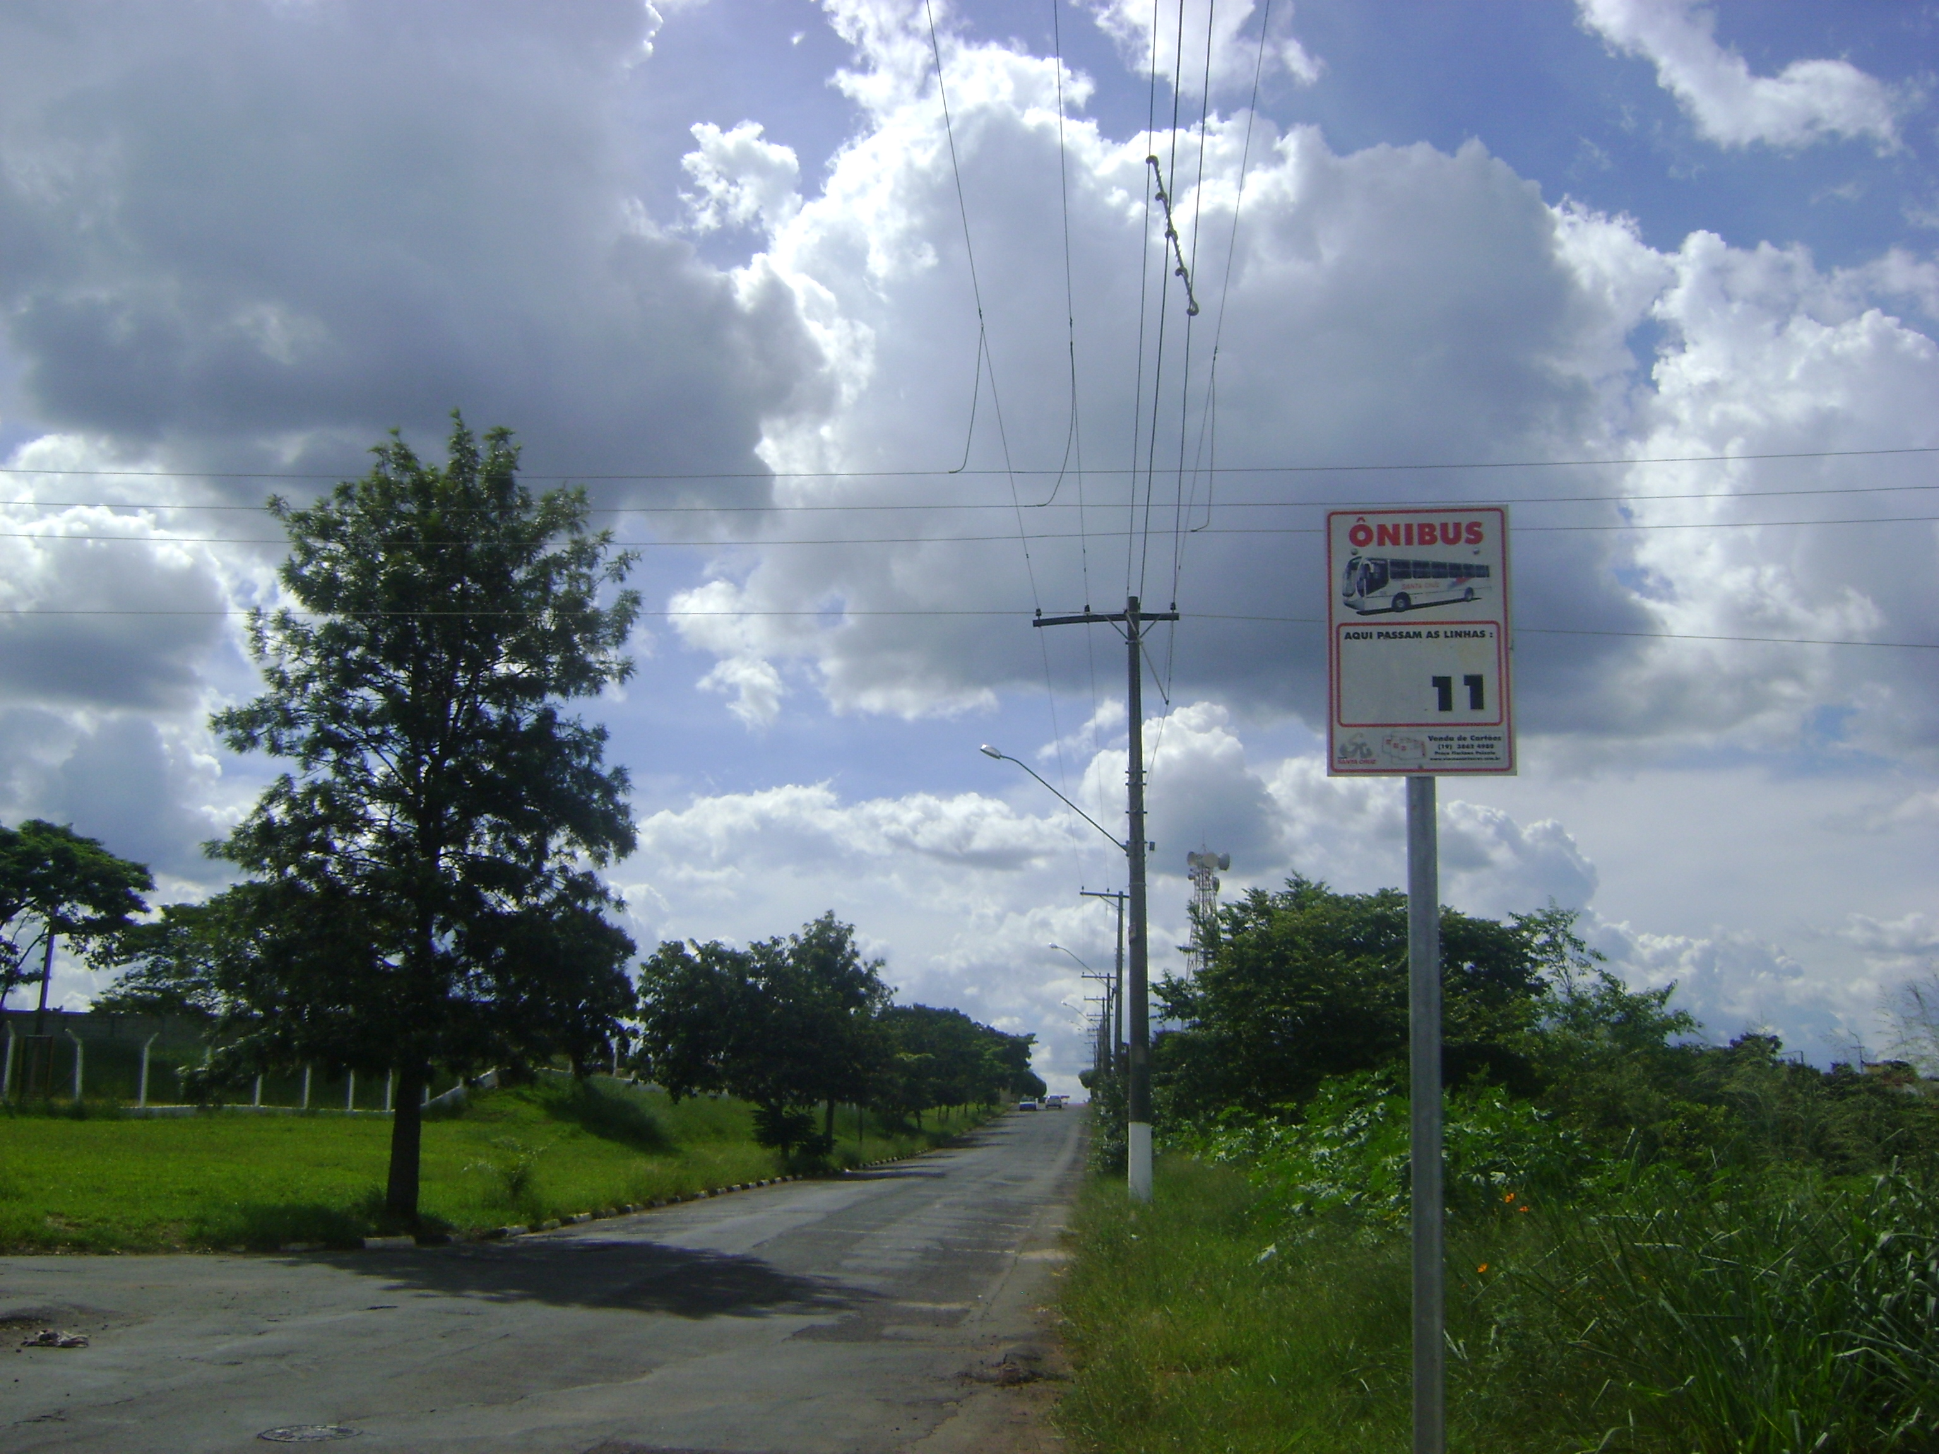

Sala das Sessões “Vereador Santo Rótolli” aos 18 Fevereiro de 2010.

VEREADOR LUIS ROBERTO TAVARES

